**零部件测绘实训室设备采购项目**

**一、项目概况**

进一步提高人才培养质量做好教学工作，立足长远，以实体为依托，打造服务教学、融合校企合作，满足技术服务、技能竞赛基地为一体的实习实训基地。同时，通过项目建设推动实训基地的建设发展，促进职业教育实训基地的建设与完善。

**二、实训设备采购的必要性**

为了加强与行业企业技术要求、工艺流程、管理规范、设备水平同步的实训装备建设，达到教育部发布的专业仪器设备装备规范。推进校企共建的示范性实训基地建设，通过校企合作、引企入校等方式，校企共建兼具生产、教学和研发功能的实训基地，依托重点专业（群）共建创新创业教育实践平台、产品开发机构等，切实增强职业院校技术技能积累能力和学生就业创业能力。

为了促进职业教育实训基地的建设与完善，促进数控技术和机电一体化技术专业的教学改革，本着“立足当前、兼顾发展”的原则和资金的情况，拟对该项目进行建设。

1. **罗列新设备对应课程及实训项目**

|  |  |  |
| --- | --- | --- |
| **教学项目** | **工作任务** | **学时分配** |
| 01 齿轮泵机构实例 | 0101 部件的拆卸与记录 | 8 |
| 0102 尺寸测量与手绘 | 12 |
| 0103 二维零件图的CAD绘制 | 12 |
| 0104 二维装配图CAD绘制 | 8 |
|  | 40 |
| 02 皮带轮带动槽轮机构实例 | 0201部件的拆卸与记录 | 4  10 |
| 0202 尺寸测量与手绘 | 6 |
| 0203 零部件图的三维造型及装配 | 20 |
| 0204 二维零部件图的CAD绘制 | 14 |
| 0205二维装配图CAD绘制 | 8 |
|  | 52 |
| 03 ZSB型机构综合应用实例 | 0301部件的拆卸与记录 | 2  8 |
| 0302尺寸测量与手绘 | 4 |
| 0303典型零件质量检测 | 2 |
| 0304 零部件图的三维造型及装配 | 7 |
| 0305 零部件创新设计 | 4 |
| 0306 二维装配图CAD绘制 | 12 |
| 0307 二维装配图CAD绘制 | 4 |
| 0308 二维图纸输出 | 1 |
|  | 36 |
| 总计 | | 128 |

**零部件测绘实训室设备采购项目购置清单预算**

|  |  |  |  |  |  |  |  |
| --- | --- | --- | --- | --- | --- | --- | --- |
| 序号 | 设备名称 | 规格、型号（主要技术参数） | 数量 | 单价  （元） | 单价来源 | 金额  （元） | 备注 |
| 1 | 双工位测绘实训台 | 双工位 | 24套 | 6000 | 询价 | 144000 |  |
| 2 | 教师多媒体演示台 |  | 1张 | 4000 | 询价 | 4000 |  |
| 3 | 机械测绘及数字化成图训练体系 |  | 20套 | 13500 | 询价 | 270000 |  |
| 4 | 拆装与测绘组合工具箱 |  | 24套 | 3500 | 询价 | 84000 |  |
| 5 | 绘图仪 | 佳能TM-5300 | 1台 | 35000 | 询价 | 35000 |  |
| 6 | 综合布线 | 1.全钢抗静电地板：HDG600mm*600mm*35mm,防静电，阻燃，能使静电电荷通泄至地，并有一定电磁屏蔽作用，含支柱，钻孔等配件  2.强弱电布线  满足实训室实训教学用电需求包含人工、辅材 | 1项 | 79000 | 询价 | 79000 |  |
| 7 | 吊顶 | 方通规格：10*3.5*10cm | 1项 | 16500 | 询价 | 16500 |  |
| 8 | 计算机 | 采用现有系部机房的计算机（学院已建云机房，现有系部计算机可满足要求） | 48台 | 0 |  | 0 |  |
|  |  |  |  |  | 合计 | 632500 |  |

**主要技术参数**

**1.双工位测绘实训台**

1.装置尺寸1800X750X800MM，台面采用不小于25mm厚，其它采用不小于18MM厚多层板，表面贴压优质三聚氢胺饰面。用封边机对板材截面采用优质PVC封边条封边，成品具有不透水，不变形，耐用性强等性能，脚垫：采用ABS材料。

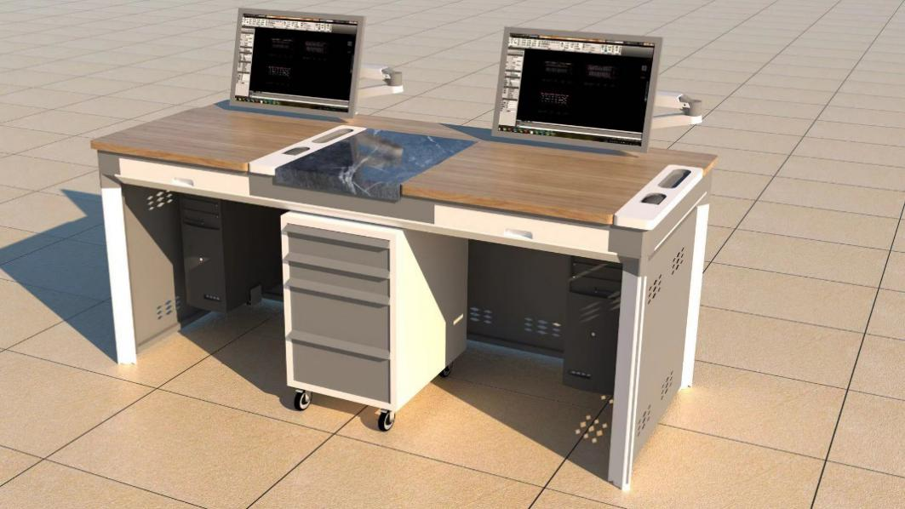

2. 脚架：钢铝结构，配4个脚(铝合金梯形管小边外径尺寸61X52MM厚1.4MM，梯形上底内嵌塑料卡条，配ABS注塑脚套，落地配有可调节脚座。）+4条连杆(三角钢管腰长40X45MM厚1.5MM)+4个75X75X55MM铸铝接头，边侧和背面为冲菱形孔0.7钢折板，边缘加方管加强。上围板是1.0钢折板，围板内有60X15MM扁管横梁支撑台面受力，测量平台支撑横梁为50X20MM扁管，绘图板前方受力横梁为25X25MM方管，连杆和立脚表面为砂白色静电喷塑，铝接头表面为黑砂静电喷塑。

3. 中间放置大理石平板尺寸300X550X50mm，用于零部件测量平台；工位中间为0-70度可调手工绘图板；手工绘图板右边为设有收纳鼠标和笔凹槽的功能板，同时可供鼠标在上面使用。手工绘图板下方是键盘抽。

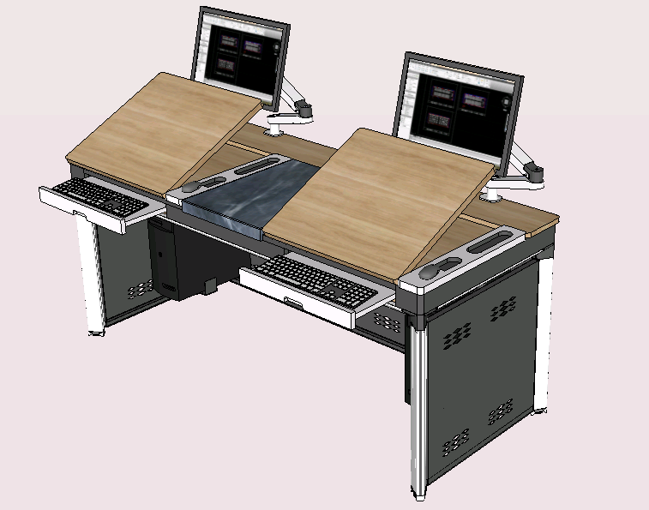

4. 电脑显示器支架，桌面支撑杆+悬臂+显示器安装架组成，显示器可以实现倾仰、左右、高低全维度调节功能。

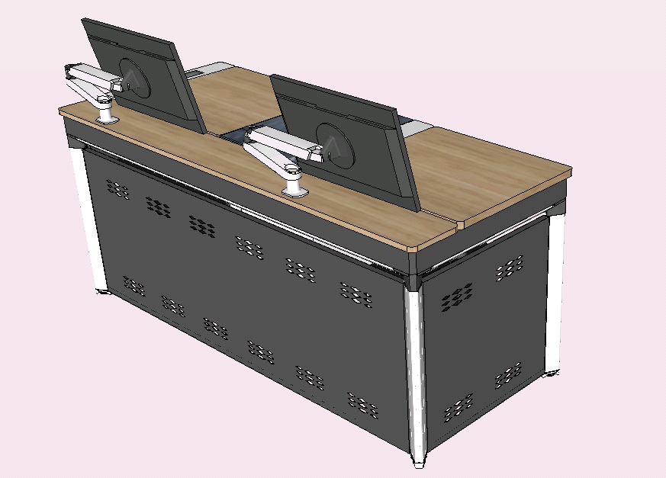

5. 悬挂主机架：Ａ、钢制结构，承重：50Kg(±2.5KG)，可根据主机大小调节夹紧。Ｂ、合理利用空间，自由旋转，打扫清理更方便，保养维修更便捷。Ｃ、让电脑远离地气，延长电脑寿命，减少氧化故障。Ｄ、黑砂表面静电喷塑处理。

6.装置配4个五芯电源插座，通过单相电源插头连接实训室电源上，用于电脑供电及其他用电；

配备：学生凳

1．凳面采用直接330毫米一次性注塑成型。

2．凳脚为钢制，采用30*15MM厚1.2MM扁管脚架，经过模具弯曲焊接而成，带有托盘结构，预冲螺丝孔位，表面静电喷塑处理。无毛刺和鼓包，着地面采用塑胶垫子，防止地面硬伤。

**2.教师多媒体演示台**

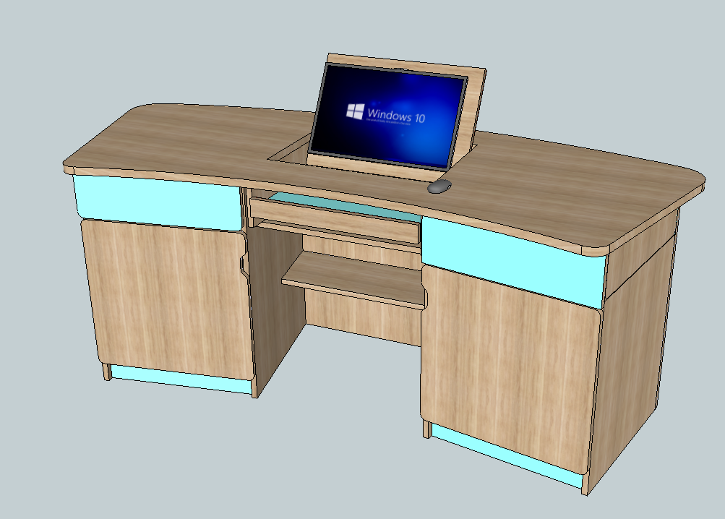

教师多媒体演示台功能特点：

1.规格：1800×700×850mm(±5MM)；全木结构；

2.台面采用不小于25MM，台身不小于18MM厚优质多层板,压贴三聚氰胺饰面。

3.进口封边机对板材截面，采用优质PVC封边条封边，成品具有不透水，不变形，耐用性强等性能，五金配件表面电镀处理。桌脚配ABS注塑专用桌垫。

4.结构：讲台为一体化设计，设有抽屉及开门边柜，配有通用锁匙锁。讲台中间为显示器翻盖，并设有电源接入通道。边柜可摆放电脑主机、功放、投影仪等多媒体教学设备。

5.显示器翻盖功能、显示器翻盖带有下翻缓冲器，分左右，缓冲阻尼力可以调节，规格为不小于72.5X44MM。翻转角度为70度，合金铸造受力件，铜制阻尼力调节螺母，合金铸造转轴心，ABS装饰盖。

6.配有暗拉手，收合后平整、显示器翻盖配有显示器挂架，显示器翻盖尺寸500*375MM（±5MM) 、配有键盘，滑轨为三节滚珠滑轨。

**3.机械测绘及数字化成图训练体系**

通过学习《机械测绘及数字化成图》课程，了解测绘流程及方法，会正确使用计算机辅助设计CAD软件和测量工具，为机构设计和制造工艺建立零件和装配模型、工程图纸、设计和工艺解决方案的数字图档文件。本课程配套机械测绘教具箱，进行机构及零部件的测绘、三维建模建模、二维标准出图、零件检测等教学任务，在整个设计过程遵循国家GB标准，了解质量控制，开展团队协作，具备职业素养。

技术参数：

测绘教具箱1：

实操机构包含齿轮泵机构、皮带轮带动槽轮机构、测绘ZSB型机构实例各1套，

主要机构零部件材质为金属材质，整体装配能够实现运动；

1.齿轮泵机构

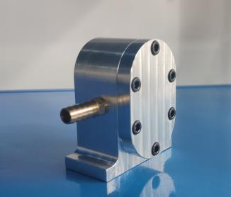

一、实验装置功能：

1.整体装置可组合拆装；

二、零部件测绘实验机构内须包括：

1、前端盖、后端盖、齿槽、齿轮、长轴、短轴

2. 皮带轮带动槽轮机构

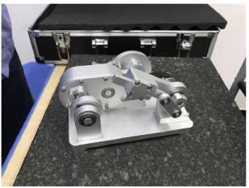

一、实验装置功能：

1.整体装置可组合拆装；

2.整体装置可实现四种以上传动机构；

二、零部件测绘实验机构内须包括：

1、轴类零件：齿轮输出轴、齿轮输入轴、同步轮轴、手轮轴各1个

2、箱体类零件：齿轮箱体、齿轮箱盖各1个

3、盘类零件：基座、偏心传动盘、槽轮、槽轮盘各1个

4、支架类零件：滑块支架、偏心传动支架、连杆、滑块、连杆、偏心传动块、滑块连杆、手柄各1个

5、标准件：同步带轮、齿轮各1对、平键1个、内六角螺栓和螺钉若干；垫片、卡环、弹簧垫圈、轴承、卡环等若干

三、教学配套：

1、2D装配图；

2、3D装配效果图；

3、整套组合机构拆装视频Mp4；

3. 测绘ZSB型机构

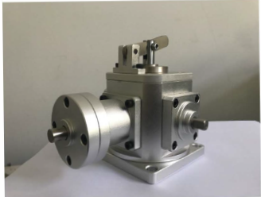

一、实验装置功能：

1.整体装置可组合拆装；

2.整体装置可实现两种以上传动机构；

二、零部件测绘实验机构内须包括：

1、箱体上端盖、箱体固定座、箱体固定底板、鉦接法兰、法兰轴（春）、鉦接春、鉦杆、鉦接块、鉦杆支撑座、端盖、锥齿轮、法兰、锥齿轮轴（春）、法兰端盖。

机械测绘及数字化成图课程资源：整体课程教学资源包括每个案例的软件设计及制作实操教学视频、教学ppt、知识页、训练单卡，测绘零件及装配配套三维数据文件、二维工程图文件；

|  |  |  |  |  |
| --- | --- | --- | --- | --- |
| 序号 | 教学项目 | 工作任务 | 学时分配 | 课程资源 |
| 1 | 齿轮泵机构实例 | 部件的拆卸与记录 | 8 | 教学视频、教学ppt、知识页、训练单卡 |
| 尺寸测量与手绘 | 12 | 教学视频、教学ppt、知识页、训练单卡 |
| 二维零件图的CAD绘制 | 12 | 教学视频、教学ppt、知识页、训练单卡、二维工程图文件 |
| 二维装配图CAD绘制 | 8 | 教学视频、教学ppt、知识页、训练单卡、二维工程图文件 |
| 2 | 皮带轮带动槽轮机构实例 | 部件的拆卸与记录 | 4 | 教学视频、教学ppt、知识页、训练单卡 |
| 尺寸测量与手绘 | 6 | 教学视频、教学ppt、知识页、训练单卡 |
| 零部件图的三维造型及装配 | 20 | 教学视频、教学ppt、知识页、训练单卡 |
| 二维零部件图的CAD绘制 | 14 | 教学视频、教学ppt、知识页、训练单卡、二维工程图文件 |
| 二维装配图CAD绘制 | 8 | 教学视频、教学ppt、知识页、训练单卡、二维工程图文件 |
| 3 | ZSB型机构综合应用实例 | 部件的拆卸与记录 | 2 | 教学视频、教学ppt、知识页、训练单卡 |
| 尺寸测量与手绘 | 4 | 教学视频、教学ppt、知识页、训练单卡 |
| 典型零件质量检测 | 2 | 教学视频、教学ppt、知识页、训练单卡、三维数据文件 |
| 零部件图的三维造型及装配 | 7 | 教学视频、教学ppt、知识页、训练单卡、三维数据文件 |
| 零部件创新设计 | 4 | 教学视频、教学ppt、知识页、训练单卡、三维数据文件 |
| 二维零件图CAD绘制 | 12 | 教学视频、教学ppt、知识页、训练单卡、二维工程图文件 |
| 二维装配图CAD绘制 | 4 | 教学视频、教学ppt、知识页、训练单卡、二维工程图文件 |
| 二维图纸输出 | 1 | 教学视频、教学ppt、知识页、训练单卡 |
| 4 | 合计 |  | 128学时 |  |

**4.拆装与测绘组合工具箱**

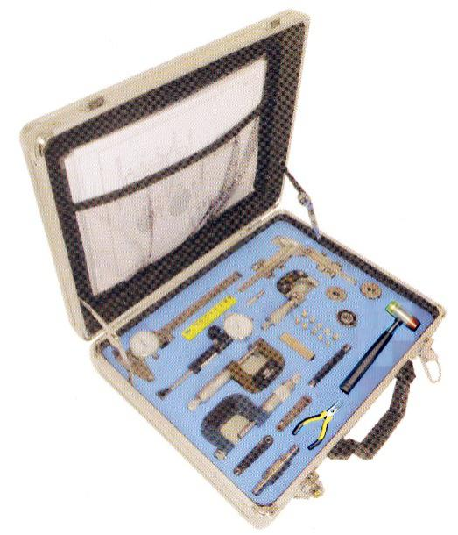

|  |  |  |  |
| --- | --- | --- | --- |
| **折装与测量组合工具箱** | | | |
| **外形尺寸** | ≥40×30×7cm | **重量** | ≥5(kg) |
| **组装工具** | 1. 专用纤维炳铜锤   （一头铜一头橡胶）  2、内六角扳手（套装加长）  3、尖嘴钳（6寸）  4、卡环钳（外卡5寸） | **测量工具** | 1、带表游标卡尺0-200mm（哈量）  2、普通偏置中心线卡尺0-200mm（德制）  3、普通外径千分尺0-25mm（哈量）  4、普通外径千分尺25-50mm（哈量）  5、普通内径千分尺5-30mm（哈量）  6、普通深度卡尺0-200mm  7、普通万能角度尺0-360°（上海恒量）  8、齿厚卡尺 M1-26（上海恒量）  9、半径规R1-R7（德制）  10、半径规R7.5-R15（德制）  11、公制塞尺0.02-1mm  12、公制螺纹样板M0.25-6mm（德制） |
| **类型** | 便携组合式 | **外观颜色** | 标配黑色（其它颜色可选配） |

**5.佳能TM-5300绘图仪**

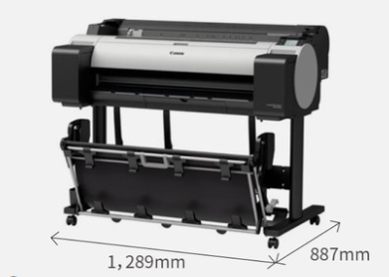

一、基本参数

涵盖功能：打印

墨盒数量：5色墨盒

最大打印幅面：36英寸（A0+）

最大打印长度：18米

最大分辨率：2400x1200dpi

打印速度：CAD线条图

普通纸：21秒（A1幅面横向快速，自定义5），40秒（A0幅面快速，自定义5）

覆膜纸：47秒（A0幅面快速，自定义5），1.2分（A0幅面快速），2.3秒（A0幅面标准）

二、图像

普通纸：44秒（A0幅面快速，自定义5），1.3分（A0幅面标准）

覆膜纸：1.7分（A0幅面快速，自定义5），2.6分（A0幅面标准）

照片光面纸：6.3分（A0幅面标准），9.7分（A0幅面高精度）

内存：2GB

网络打印：支持有线/无线网络打印

接口类型：USB2.0

打印机语言：SGRaster（Swift Graphic Raster）

三、性能参数

喷头配置：5120喷嘴/色×3色，其他颜色每色2560个喷嘴，共计15360个喷嘴

墨盒容量：型号：PFI-8120/PFI-8320，MBK，BK，C，M，Y

容量：130ml/300ml（随机标配墨水容量为130ml/90ml）

最小墨滴：5pl

线条精确度：±0.1%

最小线条宽度：0.02mm

四、介质规格

供纸方式：前部送纸/回转出纸或后部直接出纸

介质尺寸：203.2-917mm

介质厚度：0.07-0.8mm

无边距介质宽度推荐规格：JIS B2，JIS B1，ISO A1，ISO A0，10″，14″，17″，24″，36″

可打印规格：JIS B4，ISO A3，ISO A3+，ISO A2，8″，12″，16″，20″，30″，300mm，500mm，600mm，800mm

五、其它参数

液晶显示屏：3英寸LCD触摸屏

产品尺寸：1289×887×1060mm

产品重量：60Kg（包含卷纸轴，墨盒，打印头）

操作系统：Windows 7/XP/Vista/Server 2003/2008

电源电压：AC 100-240V，50/60Hz

电源功率：待机：0.6W，就绪：11.7W，扫描：17.5W

噪音水平：工作：44dB（A），待机：35dB（A）

环境参数：工作温度：15-30℃，工作湿度：10-80%（无凝结）

**6、综合布线**

1.全钢抗静电地板：HDG600mm*600mm*35mm,防静电，阻燃，能使静电电荷通泄至地，并有一定电磁屏蔽作用，含支柱，钻孔等配件

2.强弱电布线：满足实训室实训教学用电需求包含人工、辅材

需到现场察看场地

**7、吊顶**

采用方通规格：10*3.5*10cm，需到现场察看场地